**Parijs**

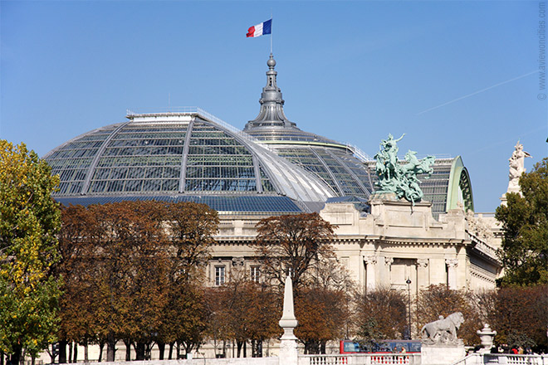

**Grand Palais**

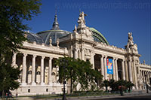Het Grand Palais (Groot Paleis) werd gebouwd voor de wereldtentoonstelling van 1900.

Het prachtige bouwwerk staat gekend vanwege zijn enorme glazen dak dat reeds van ver zichtbaar is. Het gebouw doet nog steeds dienst als tentoonstellings- en evenementenhal.

**De Bouw**

De galopperende paarden

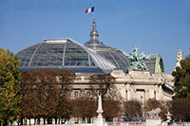Ter voorbereiding van de wereldtentoonstelling van 1900, indertijd een uitzonderlijk belangrijk evenement, besloot de stad Parijs een aantal bouwprojecten op te starten.

Zo werd onder andere besloten de [Pont Alexandre III](http://www.stadsverkenner.com/parijs/pontalexandreiii) aan te leggen. Vlakbij deze brug bouwde men twee tentoonstellingsruimtes, het Grand Palais en het [Petit Palais](http://www.stadsverkenner.com/parijs/petitpalais).  
Dankzij zijn prachtige glazen dak is het Grand Palais het bekendste gebouw van de twee.

Het was het werk van drie verschillende architecten maar de werken werden overzien door de befaamde Franse architect Charles Girault.

Dankzij deze realisatie kreeg Girault carte blanche bij het bouwen van het [Petit Palais](http://www.stadsverkenner.com/parijs/petitpalais).  
  
Het Grand Palais is een geslaagde combinatie van een klassieke stenen facade met een art nouveau constructie uit staal en glas.

Het gebouw is zelfs de grootste constructie in ijzer en glas ter wereld, een titel die vroeger toebehoorde aan het Londense Crystal Palace, dat helaas teloor ging in een brand.  
  
Er kwam maar liefst 9.400 ton staal, 15.000 vierkante meter glas en zo’n 5.000 vierkante meter zink aan te pas bij de bouw van het Grand Palais.

De buitenmuren bestaan uit steen en zijn versierd met vele sculpturen en mooie gekleurde mozaïeken.

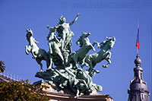**Renovaties**

Nadat in 1993 een van de glazen platen naar beneden viel werd het gebouw meer dan een decennium gesloten voor renovaties.

Het eerste deel van het Grand Palais opende in 2004 en in 2007 was de renovatie compleet.

Tijdens de renovaties werd de metalen structuur hersteld, het glas werd vervangen en het

dak werd volledig gerepareerd. Ook de sculpturen op het gebouw zoals de ‘galopperende paarden’ van Georges Recipon bovenop het dak, werden gerestaureerd.

En ook de mozaïeken werden onder handen genomen.

**Binnen het gebouw**

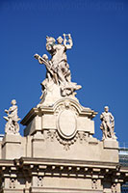Sinds de opening in 1900 doet het gebouw dienst als een tentoonstellingsruimte waar allerlei evenementen plaatsvinden.

Een deel van het gebouw is tegenwoordig in gebruik als kunstgalerij, maar toch zie je hier nog steeds alles van een autoshow met antieke auto’s tot extravagante modeshows van Parijse top designers.  
  
Het Grand Palais bestaat in feite uit drie verschillende delen, elk met een verschillende ingang: het Palais de la Découverte (een wetenschapsmuseum) is gevestigd aan de Avenue Franklin Roosevelt, de Galeries National du Grand Palais (een tentoonstellingsruimte) met ingang aan het Clémenceau plein en tenslotte het Nef du Grand Palais (een evenementenhal) is toegankelijk vanaf de Avenue Winston Churchill, tegenover het [Petit Palais](http://www.stadsverkenner.com/parijs/petitpalais).